Central Controll CA1C - Modelo C105 – 1 Motor

INSTRUCCIONES PARA EL USO - NORMAS DE INSTALACION - CARACTERISTICAS GENERALES
La central MODELO C105 ha sido diseñada y fabricada para controlar automatismos tipo: Batientes de 1 hoja, corredizos monofásicos o trifásicos (con contactores), barreras automáticas, basculantes (1 o 2 motores en paralelo), etc.
Una serie de Leds permiten el control inmediato de las conexiones y posibles fallas del circuito.
Modelos. C105 (sin salida para cerradura), C105C (con salida para cerradura).
ATENCION: Es importante para la seguridad seguir atentamente todas las advertencias e instrucciones presentes en este manual. Una incorrecta instalación o uso, puede ocasionar graves daños a las personas e instalación.
Instalar un interruptor diferencial y en la línea de alimentación llave termomagnética con interrupción omnipolar.
Los cables eléctricos se deben proteger con tubos rígidos o flexibles.
Separar siempre los cables de conexión de los accesorios de baja tensión y los cables de alimentación de 230 V~. Para la alimentación del equipo utilizar cables con sección mínima de 1.5 mm². Para evitar cualquier interferencia, colocar vainas separadas. Instalar un prensacable para el paso de los cables.

CARACTERISTICAS TECNICAS
Tensión de alimentación | 230 V~ - 50/60 Hz
Potencia máxima | 1600W
Carga máxima luz de cortesía | 100W
Carga máxima accesorios | 12 VCC 7W Sin Regular
Carga máxima electrocerradura | 12 V~ 24W
Fusible de protección | 5 A
Programación | Dos teclas y 6 Dip Switchs y Leds de Control
Entrada en bornera de conexiones | Pulsador / Fotocélula / Fin de carrera apertura y cierre / Antena / RS232
Control remoto | Módulo de radiofrecuencia incorporado en 307 MHz y 433.92 MHz.
Salidas en bornera de conexiones | Motor 1 / Luz de cortesía - Accesorios 24 VCC / Electrocerradura 12/15V~ / Relay adicional
Temperatura ambiente | -20°C +55°C
Dimensiones de la plaqueta | 107 x 90 x 50 mm. - Peso C105 (sin conexión para cerradura) 300 g - Peso C105C 500 gr.

CONEXIONADO DE LA CENTRAL
BAJA TENSIÓN
Los fines de carrera se conectan en los bornes Com, FC y FA. Si no se utilizan colocar el DIP4 en ON
La fotocélula se conecta en los bornes Com y FOTO. Si no se coloca dejar instalado el jumper FOTO
Para alimentar la fotocélula se tienen 24 Volts entre 0V y 24Vcc
Si se utiliza pulsador externo conectarlo en Com y PUL. Este borne es Normal Abierto. No debe colocar un puente
La electrocerradura se conecta entre los bornes Cerr y Cerr, aquí se obtienen 12/15 VCA cuando se activa la electrocerradura
La antena externa puede conectarse con un cable de 24,5 cm al borne Ant, o un cable coaxil RG58 U a los bornes Ant y Masa.
ALTA TENSIÓN
Conectar el cable Común del motor (generalmente el cable azul) al borne Neut.
Conectar el cable Apertura (generalmente el cable marrón) junto a un cable del capacitor al borne Abre1.
Conectar el cable Cierre (generalmente el cable negro) junto a un cable del capacitor al borne Cier1.
Conectar la Luz de Cortesía en los bornes Luz y Neut
Conectar el Neutro de la alimentación de 220 Volts al borne Neutro y la Fase al borne Fase
Una vez que se alimenta la central se enciende el Led Verde (Func).
Muy importante: Verifique el Jumper de fotocélula si no se utiliza, o puede colocar un puente de alambre entre el COM y Foto
NOTA: Para configuraciones especiales consultar el Manual de Configuración de la central C105.

PROGRAMACION DE LA CENTRAL
- Colocar Dip1 en ON y Dip2, 3. 4. 5 y 6 en OFF
- Grabación del código para apertura del portón: mantener presionado el pulsador Pul1 en la central, y presionar el pulsador a grabar del emisor durante un segundo
- Control de sentido de marcha del motor: presionar el pulsador 2 de la central para abrir el motor. Si el portón cierra en vez de abrir, parar el portón con el emisor, desconectar la tensión e invertir los cables de Abre1 y Cierre1 de la bornera. Repetir esta operación para confirmar que están bien conectados los cables del motor
- Verificación de los fines de carrera: arrancar el portón con el pulsador Pul2 de la central y verificar que el fin de carrera de apertura detiene el portón. Si no se detiene, desconectar la energía e intercambiar el cable de fin de carrera de apertura por el cable de fin de carrera de cierre Repetir la verificación
- Preparación para grabar el tiempo de trabajo: cerrar el portón con el emisor. Si no tiene fin de carrera de cierre, cuando llegue al tope de cierre detener el motor usando el emisor
- Grabación del tiempo de marcha: con el portón cerrado presionar el emisor para abrir el motor 1. Cuando llegue al tope de apertura de la hoja 1 detener el motor usando el emisor, si tiene fin de carrera no presionar el emisor. Se graba el Tiempo de Marcha del motor
- El Tiempo de Marcha que se grabó se utilizará tanto para la apertura como para el cierre del portón.
- Si el portón se utilizará con cierre manual saltar al punto 10.
- Grabación del tiempo de cierre automático: Cuando el portón terminó de abrir, se espera el tiempo de pausa que se desea, transcurrido este presionar nuevamente el emisor para cerrar el portón. El tiempo que permaneció abierto se graba como Tiempo de Pausa. Para activar el cierre automático se debe colocar el Dip2 en ON
- Terminada la programación volver el Dip1 a OFF. Puede pasarse a OFF mientras está cerrando. Colocar los demás Dip de acuerdo al fun-cionamiento que se desea
- Verificar el tiempo de trabajo o la regulación de los fines de carrera de apertura y cierre para que el motor se detenga cuando llegue a los límites físicos del portón y evitar el deterioro e incluso posible rotura del motor

Regulación de fuerza del motor
La fuerza del motor se puede regular en cualquier momento mediante el preset de Fuerza. Seleccionar la fuerza mínima para un normal funcionamiento del portón que debe detenerse ante un obstáculo externo, pero no por fricciones o por acción del viento.

Grabación de controles remotos
Dips en ON | Controla | Descripción
1 | Mando del portón | También llamado canal principal, es el que controla el portón en todos los casos
1 y 2 | Apertura peatonal | Apertura peatonal solamente, no permite la parada ni el cierre.
1 y 3 | Control de Luz | Apagado y encendido de la Luz de cortesía
Mantener presionado el pulsador Pul1 en la central, y presionar la tecla del emisor a grabar.
Grabación de códigos con los todos los Dips en ON o los puentes sin cortar: la central no permite grabar estos códigos.

DIAGRAMA DE CONEXIONES
Bornera Alta Tensión | Fase  Neut | Fase y Neutro de 220 Volts | 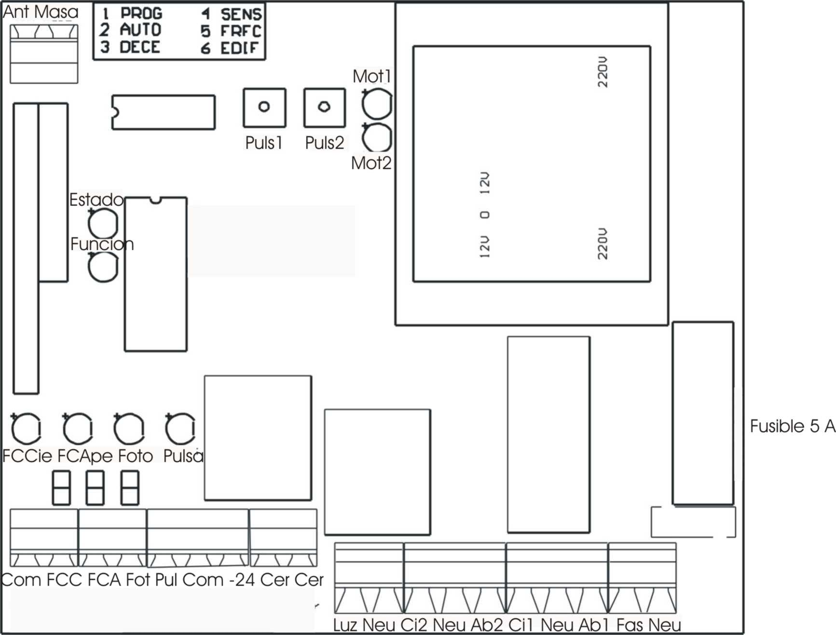
Bornera Alta Tensión | Abr1 | Salida cable de apertura y capacitor de motor 1
Bornera Alta Tensión | Neut | Salida común de motor 1
Bornera Alta Tensión | Cie1 | Salida cable de cierre y capacitor de motor 1
Bornera Alta Tensión | Luz  Neut | Salida de Luz de Cortesía
Bornera de Baja Tensión
Bornera de Baja Tensión | Cerr  Cerr | Salida de 12-18 Volts para Cerradura
Bornera de Baja Tensión | -24V | -24Vcc
Bornera de Baja Tensión | +24V  Com | +24Vcc - Común
Bornera de Baja Tensión | Puls | Entrada Pulsador NA
Bornera de Baja Tensión | Foto | Entrada de Fotocélula NC
Bornera de Baja Tensión | FApe | Entrada Fin de Carrera Apertura NC
Bornera de Baja Tensión | FCie | Entrada Fin de Carrera Apertura NC

FUNCIONAMIENTO DE LOS DIP SWITCH
Dip | Dip Switch en OFF | Dip Switch en ON.
1 | Funcionamiento Normal del motor. | Entrada a Programación. Tiempo de trabajo, de pausa, y códigos del receptor
2 | Cierre manual. Un mando abre, un mando detiene el portón, un mando lo cierra. | Acciona el cierre automático. El tiempo que dura la pausa se graba en programación
3 | Sin deceleración, la central detiene la marcha por tiempo o al llegar a los fines de carrera. | Acciona la deceleración antes de los fines de recorrido, aún en los casos de aperturas o cierres parciales del portón. En la programación la central no decelera
4 | Fines de carrera presentes (NC o NA) | Sin fines de carrera presentes (no se controla la interrupción de los bornes)
5 | La deceleración se acciona por tiempo. | La deceleración se activa al accionar el fin de carrera. Ver Nota al Final
6 | Modo edificio deshabilitado | Sin cierre automático cada mando durante la marcha cierre invierte el sentido.  Con cierre automático durante la apertura no para el portón, durante el cierre invierte la marcha, durante la pausa cuenta de nuevo el tiempo de cierre automático

INDICACIONES DE LA CENTRAL
Led | Estado | Indica | Situación
Entradas  (Rojo) | Encendido | El contacto correspondiente está cerrado | La entrada del Led encendido esta puenteada a Com
Entradas  (Rojo) | Apagado | El contacto correspondiente está abierto | La entrada del Led apagado no está puenteada a Com
Función  (Verde) | Encendido Fijo | Central en posición Cerrado
Función  (Verde) | Encendido Parpadeando | Central abriendo, cerrando o Abierta | Cuando el portón está cerrado el led debe estar encendido fijo.
Función  (Verde) | Apagado | Central con algún problema
Estado  (Amarillo) | Intermitente rápido | El receptor recibe señal
Estado  (Amarillo) | Apagado | No se recibe señal
Motor  (Verde) | Fijo | Motor a plena potencia | Motor sin embrague ni deceleración
Motor  (Verde) | Tenue | Motor embragado | Motor con embrague
Motor  (Verde) | Parpadeando | Motor decelerando
Debido a interferencias producidas por emisoras de FM, líneas o transformadores de Alta Tensión, Amplificadores de Cable o Antenas de Telefonía Celular, la señal recibida por el receptor puede ser de mala calidad. Se recomienda el uso de antena exterior a 2 metros de altura, mediante un cable coaxil.

IDENTIFICACION DEL ESTADO DE LA CENTRAL
Falla | Síntoma | Verificar
1 | Ningún Led está encendido | No hay alimentación de 220 Volts. Revisar fusible de alimentación, transformador o puente de diodos
2 | Led Func está apagado | Pasar Dip1 a ON. Si enciende el led Func, el integrado U1 está quemado o ausente. Si no enciende se quemó el regulador de 5 Volts U2 (78L05) o el Led Función
3 | Led Foto está apagado | Si no tiene instalada fotocélula falta el jumper de fotocélula (deber estar normal cerrado)
4 | Led FAper o FCier están apagados | El portón no accionó el fin de carrera cuando esta abierto o cerrado. Puede ser que:  - estén mal los fines de carrera  - si no tiene instalados fines de carrera falta colocar el DIP 4 en ON (S/FC)
5 | Presiono el Pulsador 2 y el portón cierra | Los cables del motor están invertidos. Ver Programación de la Central
6 | Presiono el Pulsador 2 y un relay acciona intermitente | El portón debe estar abierto por completo, si no es así los tiempos de trabajo programados son incorrectos
7 | Emito con el emisor y el Led Estad no parpadea | El emisor no emite, es distinta la frecuencia de la central o el módulo receptor está dañado
8 | Led Estad intermitente sin presionar ningún Pulsador | Se ha recibido un código inválido. El Led parpadea 2,5 segundos por cada código inválido recibido, esta función evita que busquen el código del portón manualmente
9 | Led Estad intermitente mientras presiona Pul1 o Pul2 | La central está en modo configuración. Ver más abajo como se configura la central
10 | Led Puls intermitente rápido | Falla de alimentación o corte de energía a la central - Se graba en memoria EEPROM la posición del motor ante una posible falla de alimentación, al restablecerse la energía se recupera la posición desde la memoria, evitando problemas de desfasaje o golpes del portón contra los límites
11 | Se escucha un Relay y el motor no arranca | Si se escucha un Relay (el de la luz de cortesía) cuatro veces indica que se quiere abrir o cerrar y está el Fin de Carrera correspondiente abierto (o cerrado si trabajan NA). Si se escucha dos veces indica que está la fotocélula abierta.

CONFIGURACIONES ADICIONALES
Se pueden modificar configuraciones adicionales a las que permiten los Dip Switch:
Para ello deben colocarse los Dip Switch en la opción elegida y presionar Pul2 de la central durante 4 parpadeos del Led Estad (mínimo). Cuando la configuración queda grabada el Led Estad parpadea rápido. Luego se suelta Pul2.
MUY IMPORTANTE: al terminar la configuración volver a colocar los Dip Switch como estaban.
Nota: las configuraciones opcionales se entregan desde fábrica todas en OFF.
Dips ON | Dip Switch 1 en OFF | Dip Switch 1 en ON
- | Cierre peatonal automático | Cierre peatonal manual
2 | Modo Edificio el emisor reinicia la pausa | En Modo Edificio se puede cerrar con el emisor
3 | Apertura de cerradura sin inversión. | Inversión en la apertura para despegue de la cerradura
2 3 | Cerradura encendida al arrancar en apertura el motor | Cerradura encendida en apertura y cierre junto con el motor. Se utiliza para cerraduras de tipo electroimán
4 | Luz de Cortesía encendida en la pausa y 1 minuto luego del cierre | Luz de cortesía encendida solo durante el funcionamiento del motor
2 4 | Luz encendida durante todo el tiempo que el portón esté abierto | Luz durante la pausa se apaga 1 minuto luego de abrir
3 4 | Luz se puede apagar con el control remoto (si esta grabado canal para luz) | La luz no se apaga con control remoto, se apaga luego del tiempo de pausa. Si se presiona el canal del código de luz se vuelve a contar 1 minuto
2 3 4 | Luz queda encendida durante el tiempo de luz | La luz se apaga al cerrar el portón
5 | Decelera a dos velocidades | Decelera a Velocidad Alta
2 5 | Decelera a dos velocidades | Decelera a Velocidad Baja
3 y 5 | Sin sensor de Obstáculos | Con sensor de Obstáculos, conectado en la Entrada de Pulsador de la Bornera
4 5 | Arranque de motor a plena potencia | Arranque de motor con deceleración
2 3 5 |  | Aumenta la velocidad antes de cerrar para garantizar el Cierre del portón c/cerradura
2 4 5 | Fotocélula no detiene la apertura | Fotocélula detiene la apertura del portón
3 4 5 | Fotocélula activada en cierre invierte marcha | Fotocélula activada durante el cierre detiene el motor
2, 3, 4 y 5 | Fotocélula activada deja abrir | Fotocélula activada NO deja abrir el portón.  Si se abre luego de comenzar a abrir no tiene efecto en la central.
6 | Fines de carrera Normal Cerrado | Fines de carrera Normal Abierto
2 6 | La entrada FApe solo se usa como Fin de carrera | La entrada FApe se utiliza además para Pulsador NA para iniciar el cierre del portón, conectado en paralelo al final de carrera.
3 6 | La entrada FCie se utiliza para Fin de Carrera de Cierre | La entrada FCie se utiliza además para Pulsador de Apertura Peatonal.  Conectadas en serie si el FC es NA con pulsador NC  Conectadas en paralelo si el FC es NC con pulsador NA VER NOTA 1
2 3 6 | Canal principal no activa Fin de Carrera | Canal principal activa Fin de Carrera. Se recomienda cuando el Fin de Carrera se activa antes del limite físico del portón.
4 y 6 | Memoriza el recorrido en cada parada. | Resetea el recorrido cada vez que para, en este modo se puede usar en PORTONES O CORTINAS QUE TIENEN DIFERENTES TIEMPOS DE APERTURA Y CIERRE.
3, 4 y 6 | La luz destella ante errores por fotocélula o fines de carrera | La luz no destella por errores, permite ser usada en sistemas de enclavamiento y similares.
2, 3, 4 y 6 | Cierre automático solo cuando está abierto el portón | En cierre automático, no se puede dejar abierto, siempre se cierra luego del tiempo de pausa, aún cuando se para con el emisor en cualquier punto.
5 6 | Fotocélula no dispara el cierre | Fotocélula dispara el cierre un octavo del tiempo de pausa después de que se restablece la misma. Por ejemplo si la pausa es de 8 segundos se efectúa el cierre 1 segundo después.  NOTA: la central debe estar en cierre automático (Dip 2 en ON).
4, 5 y 6 | Cierre normal | Despresiona el portón luego de cerrar para liberar más fácil el portón.
3 4 5 6 | Graba 1 código en cada canal | Graba Múltiples códigos en cada canal. En ambas configuraciones puede grabar cualquier tipo de código INCLUSIVE LOS AUTOCODIGO Controll.
NOTA 1: CON o SIN fines de carrera se puede usar un pulsador para accionar la apertura peatonal.
Tiempos de Trabajo y Pausa Peatonal: colocar la central en modo Programación con el Dip1 en ON, arrancar el portón con el canal de apertura peatonal, cuando llega a la apertura deseada se para el portón con el canal principal, luego de transcurrido el tiempo de pausa a grabar cerrar el portón con el canal principal, y pasar el Dip1 a OFF
Atención: Si se graba un canal del emisor para Apertura Peatonal y se desea controlar la Luz, debe grabar en la Apertura Peatonal el canal principal para dejar anulada la Apertura Peatonal y poder controlar la Luz.Como evitar que golpeen los portones con mucha inercia
En portones con fines de carrera se puede configurar con los Dip Switch que la deceleración se accione al llegar al fin de carrera.
Especial PARA PORTONES LEVADIZOS. Si se utiliza deceleración y se activa por Fin de Carrera, adelantar levemente la leva del fin de carrera para lograr que el portón se detenga en el momento justo y evitar que golpee. (El tiempo de trabajo se alarga en forma automática aproximadamente 2 segundos para lograr que el portón cierre correctamente). Para utilizar esta función con portones corredizos se debe correr el accionador del fin de carrera para que al desplazarse el portón no sobrepase el fin de carrera.

Grabación del Tiempo de Luz de Cortesía

Verificar:
- El portón debe estar Cerrado
- Debe grabar el canal para luz de Cortesía, si todavía no lo grabó puede hacerlo ahora.
- Apague la luz con el canal de Luz de Cortesía.

Grabación:
- Pase el Dip 1 a ON
- Encienda la luz con el canal de Luz de Cortesía
- Aguarde el tiempo deseado de Luz de Cortesía sin operar ningún canal ni la central.
- Apague la luz con el canal de Luz de Cortesía
- Pase el Dip 1 a OFF
NOTA: Este tiempo es el que se usa también para mantener la luz encendida durante la pausa cuando el portón está abierto. Si desea que la luz se apague al cerrar pero permanezca encendida durante la pausa configure la central para que se apague al cerrar, no es necesario grabar un tiempo mínimo con estos pasos.

